CHƯƠNG 1. GIỚI THIỆU
1.1. Đặt vấn đề nghiên cứu
Trong bối cảnh chuyển đổi số và sự phát triển của trí tuệ nhân tạo, học máy (Machine Learning) ngày càng được ứng dụng trong phân tích dữ liệu, nhận dạng mẫu và dự đoán kết quả trong nhiều lĩnh vực. Thông qua việc khai thác dữ liệu lịch sử, các thuật toán học máy có thể xây dựng mô hình dự đoán dựa trên những đặc trưng đầu vào, từ đó hỗ trợ quá trình đánh giá và ra quyết định.
Đối với ngành sản xuất và kinh doanh rượu vang, chất lượng sản phẩm có thể chịu ảnh hưởng của nhiều đặc trưng hóa lý, chẳng hạn như độ axit, lượng đường dư, hàm lượng clorua, tỷ trọng, sulphates và nồng độ cồn. Việc đánh giá chất lượng dựa trên nhiều đặc trưng cùng lúc là một bài toán phù hợp để nghiên cứu các phương pháp phân loại và dự đoán bằng học máy.
Duy et al. (2023) đã nghiên cứu bài toán chẩn đoán chất lượng rượu vang bằng thuật toán cây quyết định thích ứng cho dữ liệu luồng. Công trình này cho thấy việc ứng dụng thuật toán học máy vào đánh giá chất lượng rượu vang là một hướng nghiên cứu có liên quan trực tiếp đến đề tài khóa luận. Tuy nhiên, phương pháp xử lý dữ liệu luồng và phương pháp đánh giá các mô hình trên bộ dữ liệu tĩnh có thể khác nhau, vì vậy cần xác định rõ phạm vi và giao thức thực nghiệm khi tiến hành so sánh kết quả.
Trong nghiên cứu này, bộ dữ liệu Wine Quality được sử dụng để khảo sát mối liên hệ giữa các đặc trưng hóa lý và điểm chất lượng rượu vang. Nghiên cứu tập trung so sánh bốn thuật toán gồm Decision Tree, Random Forest, Support Vector Machine (SVM) và K-Nearest Neighbors (KNN). Bên cạnh chỉ số Accuracy, các chỉ số Balanced Accuracy, Macro-Precision, Macro-Recall và Macro-F1 được sử dụng nhằm đánh giá toàn diện hơn hiệu suất phân loại khi số lượng mẫu giữa các lớp chất lượng không đồng đều.
Ngoài việc so sánh các mô hình, nghiên cứu còn khảo sát ảnh hưởng của chuẩn hóa dữ liệu bằng StandardScaler, kỹ thuật cân bằng lớp SMOTE và mức độ quan trọng của các đặc trưng đầu vào. Kết quả nghiên cứu được sử dụng để xác định ưu điểm, hạn chế của từng mô hình và đề xuất hướng cải thiện hiệu quả dự đoán chất lượng rượu vang.
Từ những lý do trên, đề tài “Ứng dụng các thuật toán Machine Learning trong dự đoán chất lượng rượu vang” được thực hiện nhằm đánh giá khả năng áp dụng các thuật toán học máy vào bài toán phân loại chất lượng rượu vang dựa trên dữ liệu hóa lý.
1.2. Mục tiêu nghiên cứu
1.2.1. Mục tiêu chung
Nghiên cứu và đánh giá hiệu quả của một số thuật toán học máy trong dự đoán chất lượng rượu vang dựa trên các đặc trưng hóa lý, qua đó xác định mô hình phù hợp trong phạm vi dữ liệu và phương pháp đánh giá được lựa chọn.
1.2.2. Mục tiêu cụ thể
- Khảo sát cấu trúc, số lượng mẫu, các đặc trưng và phân bố nhãn chất lượng của hai bộ dữ liệu rượu vang đỏ và rượu vang trắng.
- Phân tích dữ liệu khám phá thông qua thống kê mô tả, biểu đồ phân bố chất lượng và ma trận tương quan.
- Xây dựng và so sánh bốn thuật toán Decision Tree, Random Forest, SVM và KNN bằng phương pháp Stratified 5-Fold Cross-Validation.
- Đánh giá ảnh hưởng của StandardScaler đối với hiệu suất của SVM và KNN.
- Khảo sát ảnh hưởng của SMOTE đến Accuracy, Balanced Accuracy, Macro-F1 và Macro-Recall.
- Đánh giá mô hình Random Forest trên tập kiểm tra độc lập và phân tích các đặc trưng quan trọng.
- So sánh hiệu suất của Random Forest trên hai bộ dữ liệu rượu vang đỏ và rượu vang trắng.
- Đề xuất một số hướng cải thiện mô hình và mở rộng nghiên cứu trong tương lai.
1.3. Phạm vi nghiên cứu
1.3.1. Không gian nghiên cứu
Nghiên cứu được thực hiện trong môi trường xử lý dữ liệu và lập trình Python, sử dụng các thư viện phục vụ phân tích dữ liệu, trực quan hóa và xây dựng mô hình học máy.
Dữ liệu được lấy từ bộ dữ liệu Wine Quality thuộc UCI Machine Learning Repository. Đây là dữ liệu phục vụ nghiên cứu và đánh giá các phương pháp phân tích, dự đoán chất lượng rượu vang.
1.3.2. Thời gian nghiên cứu
Thời gian thực hiện khóa luận: [Bổ sung thời gian thực tế].
Dữ liệu sử dụng trong nghiên cứu là các tệp CSV của bộ dữ liệu Wine Quality. Thời gian tải dữ liệu, thực hiện tiền xử lý, huấn luyện mô hình và đánh giá kết quả cần được ghi nhận theo quá trình thực hiện thực tế.
1.3.3. Đối tượng nghiên cứu
Đối tượng nghiên cứu là khả năng phân loại chất lượng rượu vang bằng các thuật toán học máy dựa trên những đặc trưng hóa lý.
Hai bộ dữ liệu được sử dụng gồm:
- Bộ dữ liệu rượu vang đỏ: 1.599 mẫu.
- Bộ dữ liệu rượu vang trắng: 4.898 mẫu.
Mỗi bộ dữ liệu có 11 đặc trưng đầu vào và một biến mục tiêu là quality. Điểm chất lượng được biểu diễn bằng các nhãn số nguyên.
1.3.4. Phạm vi nội dung
Nghiên cứu giới hạn trong bốn thuật toán phân loại chính: Decision Tree, Random Forest, SVM và KNN. Các thí nghiệm bổ sung gồm chuẩn hóa dữ liệu, SMOTE, đánh giá trên tập hold-out, phân tích độ quan trọng của đặc trưng và so sánh dữ liệu rượu vang đỏ với rượu vang trắng.
Nghiên cứu không trực tiếp tiến hành thí nghiệm hóa học trên rượu vang, không xây dựng thiết bị đo chất lượng và không khẳng định quan hệ nhân quả giữa từng đặc trưng hóa lý với chất lượng sản phẩm.
1.4. Câu hỏi nghiên cứu
Khóa luận tập trung trả lời các câu hỏi sau:
- Các thuật toán Decision Tree, Random Forest, SVM và KNN đạt hiệu suất như thế nào khi dự đoán chất lượng rượu vang đỏ?
- Việc chuẩn hóa dữ liệu bằng StandardScaler có ảnh hưởng như thế nào đến hiệu suất của SVM và KNN?
- SMOTE có cải thiện Balanced Accuracy và Macro-F1 trong bài toán phân loại chất lượng rượu vang hay không?
- Những đặc trưng nào có mức độ quan trọng cao trong mô hình Random Forest?
- Hiệu suất Random Forest có khác nhau giữa bộ dữ liệu rượu vang đỏ và rượu vang trắng hay không?
1.5. Giả thuyết nghiên cứu
Các giả thuyết được đặt ra để định hướng phân tích như sau:
- H1: Hiệu suất dự đoán khác nhau giữa các thuật toán học máy được khảo sát.
- H2: Chuẩn hóa dữ liệu có thể cải thiện hiệu suất của SVM và KNN.
- H3: SMOTE có thể cải thiện một số chỉ số đánh giá chú trọng các lớp thiểu số, mặc dù Accuracy tổng thể có thể giảm.
- H4: Mức độ quan trọng của các đặc trưng hóa lý không đồng đều trong mô hình Random Forest.
- H5: Hiệu suất mô hình Random Forest khác nhau giữa hai bộ dữ liệu rượu vang đỏ và rượu vang trắng.
Các giả thuyết trên được xem là định hướng nghiên cứu. Việc chấp nhận hoặc bác bỏ chúng cần dựa trên kết quả thực nghiệm, không chỉ dựa trên kỳ vọng ban đầu.
1.6. Ý nghĩa của nghiên cứu
1.6.1. Ý nghĩa khoa học
Nghiên cứu cung cấp một quy trình thực nghiệm để so sánh các thuật toán phân loại trên dữ liệu chất lượng rượu vang. Việc sử dụng nhiều chỉ số đánh giá giúp phân tích rõ hơn sự khác biệt giữa độ chính xác tổng thể và khả năng dự đoán các lớp chất lượng.
1.6.2. Ý nghĩa thực tiễn
Kết quả nghiên cứu có thể làm tài liệu tham khảo ban đầu cho việc xây dựng hệ thống hỗ trợ dự đoán chất lượng rượu vang dựa trên dữ liệu hóa lý. Tuy nhiên, để triển khai trong môi trường sản xuất thực tế, mô hình cần được kiểm định thêm trên dữ liệu đại diện cho quy trình sản xuất, điều kiện đo lường và tiêu chuẩn chất lượng thực tế.
1.7. Kết cấu khóa luận
Ngoài phần mở đầu, tài liệu tham khảo và phụ lục, khóa luận gồm năm chương:
- Chương 1: Giới thiệu đề tài, mục tiêu, phạm vi, câu hỏi và giả thuyết nghiên cứu.
- Chương 2: Trình bày cơ sở lý luận, các thuật toán học máy, chỉ số đánh giá và phương pháp nghiên cứu.
- Chương 3: Giới thiệu bộ dữ liệu, môi trường thực nghiệm và đặc điểm của đối tượng nghiên cứu.
- Chương 4: Trình bày kết quả phân tích dữ liệu, so sánh mô hình, thí nghiệm bổ sung và thảo luận.
- Chương 5: Tổng kết kết quả, nêu hạn chế và đề xuất hướng phát triển.

CHƯƠNG 2. CƠ SỞ LÝ LUẬN VÀ PHƯƠNG PHÁP NGHIÊN CỨU
2.1. Cơ sở lý luận
2.1.1. Khái niệm học máy
Học máy là lĩnh vực nghiên cứu cho phép máy tính xây dựng mô hình từ dữ liệu để thực hiện các nhiệm vụ như phân loại, hồi quy và phát hiện cấu trúc. Thay vì lập trình trực tiếp mọi quy tắc quyết định, thuật toán học máy tìm kiếm các mẫu trong dữ liệu huấn luyện và sử dụng những mẫu này để dự đoán trên dữ liệu mới.
Trong bài toán dự đoán chất lượng rượu vang, các đặc trưng hóa lý được sử dụng làm biến đầu vào, còn điểm quality là biến mục tiêu. Vì quality được biểu diễn bằng các nhãn số nguyên, nghiên cứu tiếp cận bài toán theo hướng phân loại đa lớp.
2.1.2. Bài toán phân loại chất lượng rượu vang
Gọi tập dữ liệu có N mẫu, mỗi mẫu có p đặc trưng đầu vào. Khi đó, dữ liệu có thể biểu diễn dưới dạng:
X = {x₁, x₂, ..., xₙ}
Y = {y₁, y₂, ..., yₙ}
Trong đó, xᵢ là vector đặc trưng hóa lý của mẫu thứ i và yᵢ là nhãn chất lượng tương ứng.
Mục tiêu của mô hình phân loại là xây dựng hàm dự đoán:
ŷ = f(x)
Trong đó, f là mô hình học máy và ŷ là nhãn chất lượng được dự đoán từ các đặc trưng đầu vào.
Trong nghiên cứu này, mô hình được đánh giá thông qua khả năng dự đoán nhãn quality trên các mẫu chưa được sử dụng để huấn luyện trong từng fold hoặc trong tập kiểm tra độc lập.
2.1.3. Các đặc trưng của bộ dữ liệu
Bộ dữ liệu được sử dụng gồm 11 đặc trưng đầu vào:
- Fixed acidity: độ axit cố định.
- Volatile acidity: độ axit bay hơi.
- Citric acid: hàm lượng axit citric.
- Residual sugar: lượng đường dư.
- Chlorides: hàm lượng clorua.
- Free sulfur dioxide: lượng sulfur dioxide tự do.
- Total sulfur dioxide: tổng lượng sulfur dioxide.
- Density: tỷ trọng.
- pH: chỉ số pH.
- Sulphates: hàm lượng sulphates.
- Alcohol: nồng độ cồn.
Biến quality biểu diễn điểm chất lượng được sử dụng làm nhãn mục tiêu. Trong các thí nghiệm trên từng bộ dữ liệu riêng, cột wine_type không được sử dụng làm đặc trưng đầu vào.
2.1.4. Thuật toán Decision Tree
Decision Tree là thuật toán xây dựng mô hình phân loại theo cấu trúc cây. Tại mỗi nút, thuật toán lựa chọn một đặc trưng và ngưỡng phân chia nhằm tách dữ liệu thành các nhóm có mức độ đồng nhất cao hơn theo nhãn mục tiêu.
Ưu điểm của Decision Tree là dễ diễn giải và có khả năng mô tả các quy tắc phân loại. Tuy nhiên, cây có thể nhạy với biến động dữ liệu và có nguy cơ quá khớp nếu cấu trúc cây không được kiểm soát.
Trong khóa luận, Decision Tree được sử dụng làm một mô hình đối chứng để so sánh với các thuật toán còn lại.
2.1.5. Thuật toán Random Forest
Random Forest là thuật toán tổ hợp nhiều cây quyết định. Mỗi cây được huấn luyện trên một mẫu dữ liệu lấy theo cơ chế lấy mẫu ngẫu nhiên và xem xét một tập con đặc trưng khi tìm cách phân chia.
Kết quả phân loại cuối cùng được xác định thông qua tổng hợp dự đoán từ các cây thành phần. Cách tiếp cận này có thể giúp giảm sự phụ thuộc vào một cây đơn lẻ.
Trong nghiên cứu, Random Forest được thiết lập với 300 cây trong thí nghiệm so sánh mô hình và 500 cây trong thí nghiệm hold-out. Các tham số này được giữ theo cấu hình thực nghiệm đã triển khai.
2.1.6. Thuật toán Support Vector Machine
Support Vector Machine (SVM) là thuật toán tìm kiếm ranh giới phân tách giữa các lớp dữ liệu. Với dữ liệu có quan hệ phi tuyến, SVM có thể sử dụng hàm kernel để biểu diễn ranh giới phân loại phức tạp hơn.
Trong nghiên cứu, SVM sử dụng kernel RBF. Do SVM có thể nhạy với thang đo của các đặc trưng, nghiên cứu tiến hành so sánh cấu hình dữ liệu gốc với cấu hình sử dụng StandardScaler.
2.1.7. Thuật toán K-Nearest Neighbors
K-Nearest Neighbors (KNN) là thuật toán phân loại dựa trên các mẫu gần nhất với mẫu cần dự đoán. Nhãn dự đoán được xác định từ nhãn của các láng giềng gần nhất theo quy tắc biểu quyết.
Trong nghiên cứu, KNN sử dụng k = 5. Vì khoảng cách giữa các mẫu chịu ảnh hưởng của thang đo đặc trưng, mô hình được đánh giá cả khi sử dụng dữ liệu gốc và khi sử dụng StandardScaler.
2.1.8. Chuẩn hóa dữ liệu bằng StandardScaler
StandardScaler thực hiện chuẩn hóa từng đặc trưng theo công thức:
z = (x − μ) / σ
Trong đó:
- x là giá trị ban đầu của đặc trưng.
- μ là giá trị trung bình của đặc trưng trên dữ liệu huấn luyện.
- σ là độ lệch chuẩn của đặc trưng trên dữ liệu huấn luyện.
- z là giá trị sau chuẩn hóa.
Chuẩn hóa đưa các đặc trưng về thang đo có trung bình gần 0 và độ lệch chuẩn gần 1, với điều kiện độ lệch chuẩn khác 0. Trong nghiên cứu, bước chuẩn hóa được đặt trong pipeline để các tham số chuẩn hóa chỉ được ước lượng từ dữ liệu huấn luyện của từng fold, tránh sử dụng thông tin của tập đánh giá.
2.1.9. Kỹ thuật SMOTE
SMOTE (Synthetic Minority Over-sampling Technique) là kỹ thuật tạo mẫu tổng hợp cho các lớp thiểu số dựa trên quan hệ giữa những mẫu thuộc lớp đó. Mục đích là giảm sự chênh lệch số lượng mẫu giữa các lớp trong tập huấn luyện.
Trong nghiên cứu, SMOTE được khảo sát thông qua hai cấu hình Random Forest có và không có SMOTE. Kỹ thuật này chỉ được áp dụng trong pipeline của từng fold huấn luyện, không áp dụng trên toàn bộ dữ liệu trước khi chia fold.
SMOTE có thể làm thay đổi sự cân bằng giữa các lớp và cải thiện khả năng nhận diện một số lớp thiểu số. Tuy nhiên, kỹ thuật này không bảo đảm mọi chỉ số đều tăng, do việc tạo mẫu tổng hợp cũng có thể ảnh hưởng đến ranh giới phân loại.
2.1.10. Các chỉ số đánh giá mô hình
a. Accuracy
Accuracy là tỷ lệ dự đoán đúng trên tổng số mẫu:
Accuracy = Số mẫu dự đoán đúng / Tổng số mẫu.
Chỉ số này phản ánh độ chính xác tổng thể nhưng có thể không thể hiện đầy đủ hiệu suất trên những lớp có ít mẫu.
b. Precision
Precision đo tỷ lệ dự đoán đúng trong số những mẫu được mô hình dự đoán thuộc một lớp.
Precision = TP / (TP + FP)
Trong đó TP là số mẫu dương tính được dự đoán đúng và FP là số mẫu bị dự đoán nhầm vào lớp đang xét.
c. Recall
Recall đo tỷ lệ mẫu thuộc một lớp được mô hình nhận diện đúng:
Recall = TP / (TP + FN)
Trong đó FN là số mẫu thuộc lớp đang xét nhưng bị dự đoán sang lớp khác.
d. F1-score
F1-score là trung bình điều hòa của Precision và Recall:
F1 = 2 × Precision × Recall / (Precision + Recall)
Chỉ số này cân bằng giữa khả năng dự đoán đúng và khả năng nhận diện mẫu thuộc lớp.
e. Macro-Precision, Macro-Recall và Macro-F1
Các chỉ số macro được tính bằng cách tính chỉ số tương ứng cho từng lớp rồi lấy trung bình không trọng số giữa các lớp.
Macro-F1 = Trung bình F1-score của tất cả các lớp.
Cách tính này giúp mỗi lớp có trọng số ngang nhau, do đó phù hợp khi nghiên cứu cần đánh giá khả năng dự đoán trên cả các lớp thiểu số.
f. Balanced Accuracy
Trong bài toán đa lớp, Balanced Accuracy được tính bằng trung bình Recall của các lớp:
Balanced Accuracy = Trung bình Recall của tất cả các lớp.
Chỉ số này giúp đánh giá khả năng nhận diện các lớp mà không để các lớp đông mẫu chi phối hoàn toàn kết quả.
g. Weighted-F1
Weighted-F1 là trung bình F1-score của các lớp có trọng số theo số lượng mẫu thật của từng lớp. Chỉ số này phản ánh hiệu suất có xét đến phân bố mẫu giữa các lớp.
2.1.11. Kiểm định chéo phân tầng
Stratified K-Fold Cross-Validation chia dữ liệu thành K fold sao cho tỷ lệ các lớp được duy trì gần với phân bố ban đầu. Trong mỗi vòng, một fold được dùng để đánh giá và các fold còn lại được dùng để huấn luyện.
Nghiên cứu sử dụng Stratified 5-Fold Cross-Validation với random_state = 42 và shuffle = True. Kết quả từng chỉ số được tổng hợp bằng trung bình và độ lệch chuẩn giữa năm fold.
2.1.12. Phân tích mức độ quan trọng của đặc trưng
Nghiên cứu sử dụng hai phương pháp để đánh giá vai trò của các đặc trưng.
Thứ nhất, Feature Importance của Random Forest dựa trên mức đóng góp của đặc trưng vào các phép chia nhánh trong các cây thành phần.
Thứ hai, Permutation Importance đo sự thay đổi hiệu suất khi giá trị của một đặc trưng bị xáo trộn. Trong nghiên cứu, mức giảm Macro-F1 trên tập kiểm tra được sử dụng làm cơ sở đánh giá.
Hai phương pháp có cách diễn giải khác nhau. Mức độ quan trọng cao không chứng minh rằng một đặc trưng gây ra sự thay đổi chất lượng rượu vang.
2.1.13. Nghiên cứu liên quan
Một hướng nghiên cứu có liên quan trực tiếp là công trình của Duy et al. (2023), trong đó tác giả nghiên cứu thuật toán cây quyết định thích ứng để chẩn đoán chất lượng rượu vang trong môi trường dữ liệu luồng.
Công trình này có thể được sử dụng để đặt đề tài trong bối cảnh nghiên cứu ứng dụng học máy vào đánh giá chất lượng rượu vang. Điểm khác biệt của khóa luận hiện tại là tập trung so sánh nhiều thuật toán phân loại trên bộ dữ liệu tĩnh, đánh giá bằng kiểm định chéo phân tầng và khảo sát thêm tác động của chuẩn hóa dữ liệu cùng kỹ thuật SMOTE.
Việc đối chiếu kết quả định lượng giữa hai nghiên cứu cần được thực hiện thận trọng do sự khác nhau về thuật toán, dữ liệu, cách chia mẫu và giao thức đánh giá. Do đó, công trình trên được sử dụng như tài liệu nền cho hướng nghiên cứu, không phải bằng chứng trực tiếp để kết luận mô hình nào tốt hơn.
[CHÚ THÍCH TRÍCH DẪN – TÔ VÀNG: Tô đoạn “Duy et al. (2023)” ở phần nghiên cứu liên quan. Đây là trích dẫn bắt buộc phải có mục tương ứng trong danh mục tài liệu tham khảo.]
2.2. Phương pháp nghiên cứu
2.2.1. Phương pháp thu thập dữ liệu
Nghiên cứu sử dụng hai tệp dữ liệu CSV gồm winequality-red.csv và winequality-white.csv. Hai tệp được đọc bằng thư viện pandas trong Python.
Dữ liệu được kiểm tra cấu trúc, tên cột, số lượng mẫu, số lượng đặc trưng, số lượng giá trị thiếu và phạm vi điểm chất lượng. Dữ liệu được giữ riêng khi phân tích từng loại rượu; cột wine_type chỉ được bổ sung khi tạo tập dữ liệu gộp.
2.2.2. Phương pháp tiền xử lý dữ liệu
Các bước tiền xử lý gồm:
- Đọc tệp CSV với dấu chấm phẩy làm dấu phân tách cột.
- Chuẩn hóa tên cột về chữ thường và thay khoảng trắng bằng dấu gạch dưới.
- Kiểm tra giá trị thiếu trong các đặc trưng và biến mục tiêu.
- Xác định 11 đặc trưng đầu vào và cột quality làm nhãn.
- Chuyển biến quality sang kiểu số nguyên.
- Sử dụng SimpleImputer với chiến lược median trong pipeline.
- Áp dụng StandardScaler đối với các cấu hình SVM và KNN có chuẩn hóa.
- Giữ nguyên phân bố lớp trong các fold bằng StratifiedKFold.
Khi thực hiện các bước tiền xử lý phụ thuộc dữ liệu, những tham số cần ước lượng được học từ phần huấn luyện trong từng fold để hạn chế rò rỉ dữ liệu.
2.2.3. Phương pháp xây dựng mô hình
Bốn mô hình được xây dựng như sau:
- Decision Tree: sử dụng cây quyết định với random_state = 42.
- Random Forest: sử dụng 300 cây trong thí nghiệm so sánh mô hình.
- SVM: sử dụng kernel RBF và random_state = 42.
- KNN: sử dụng 5 láng giềng gần nhất.
Các mô hình được đánh giá trên bộ dữ liệu rượu vang đỏ trong thí nghiệm so sánh chính. Random Forest được sử dụng cho các thí nghiệm SMOTE, hold-out và so sánh riêng dữ liệu đỏ với dữ liệu trắng.
2.2.4. Phương pháp đánh giá bằng cross-validation
StratifiedKFold được thiết lập với 5 fold, shuffle = True và random_state = 42.
Các chỉ số được sử dụng trong thí nghiệm so sánh mô hình gồm:
- Accuracy.
- Balanced Accuracy.
- Macro-Precision.
- Macro-Recall.
- Macro-F1.
Đối với mỗi mô hình, giá trị trung bình và độ lệch chuẩn của từng chỉ số được tính từ năm fold. Các kết quả này được sử dụng để so sánh mô hình trong cùng một giao thức đánh giá.
2.2.5. Phương pháp đánh giá ảnh hưởng của chuẩn hóa
Thí nghiệm chuẩn hóa sử dụng cùng giao thức cross-validation để so sánh bốn cấu hình:
- SVM trên dữ liệu gốc.
- SVM kết hợp StandardScaler.
- KNN trên dữ liệu gốc.
- KNN kết hợp StandardScaler.
Các chỉ số được sử dụng gồm Accuracy, Balanced Accuracy và Macro-F1. Sự thay đổi của các chỉ số giữa hai cấu hình được phân tích để đánh giá ảnh hưởng của chuẩn hóa.
2.2.6. Phương pháp đánh giá SMOTE
Thí nghiệm SMOTE so sánh Random Forest có và không có kỹ thuật SMOTE. SMOTE được thực hiện bên trong pipeline huấn luyện của từng fold.
Các chỉ số đánh giá gồm Accuracy, Balanced Accuracy, Macro-F1 và Macro-Recall. Kết quả được sử dụng để phân tích sự đánh đổi giữa độ chính xác tổng thể và khả năng nhận diện các lớp chất lượng.
2.2.7. Phương pháp đánh giá hold-out
Dữ liệu rượu vang đỏ được chia thành tập huấn luyện chiếm 80% và tập kiểm tra chiếm 20%, với random_state = 42 và stratify theo quality.
Random Forest với 500 cây được huấn luyện trên tập huấn luyện. Hiệu suất được đánh giá trên tập kiểm tra bằng Accuracy, Balanced Accuracy, Macro-Precision, Macro-Recall, Macro-F1 và Weighted-F1.
Đây là một thí nghiệm riêng biệt với kết quả cross-validation. Vì vậy, các giá trị từ hai quy trình không được gộp như thể chúng được đo trên cùng một tập dữ liệu.
2.2.8. Phương pháp phân tích đặc trưng
Feature Importance được lấy từ mô hình Random Forest sau khi huấn luyện trên tập train. Permutation Importance được tính trên tập test với 10 lần lặp và scoring = f1_macro.
Các đặc trưng được sắp xếp theo mức độ quan trọng giảm dần. Kết quả được biểu diễn bằng bảng và biểu đồ nhằm hỗ trợ phân tích vai trò tương đối của các đặc trưng trong mô hình.
2.2.9. Phương pháp so sánh rượu vang đỏ và rượu vang trắng
Random Forest với 300 cây được đánh giá riêng trên hai bộ dữ liệu bằng cùng giao thức Stratified 5-Fold Cross-Validation.
Các chỉ số Accuracy, Balanced Accuracy và Macro-F1 được tính cho từng bộ dữ liệu. Khi diễn giải kết quả, nghiên cứu xem xét sự khác nhau về số lượng mẫu và phân bố lớp giữa hai bộ dữ liệu.
2.2.10. Công cụ thực hiện
Nghiên cứu sử dụng Python cùng các thư viện:
- pandas và NumPy: xử lý dữ liệu.
- Matplotlib: trực quan hóa dữ liệu và kết quả.
- scikit-learn: tiền xử lý, xây dựng mô hình và đánh giá.
- imbalanced-learn: thực hiện thí nghiệm SMOTE.
Các bảng được xuất ra định dạng CSV và hình được lưu ở định dạng PNG trong thư mục outputs để thuận tiện cho việc kiểm tra, sử dụng trong khóa luận và tái lập thí nghiệm.

CHƯƠNG 3. GIỚI THIỆU TỔNG QUAN VẤN ĐỀ NGHIÊN CỨU
3.1. Tổng quan về bộ dữ liệu Wine Quality
Bộ dữ liệu Wine Quality được sử dụng để nghiên cứu khả năng dự đoán điểm chất lượng rượu vang dựa trên các đặc trưng hóa lý. Trong khóa luận, hai bộ dữ liệu rượu vang đỏ và rượu vang trắng được phân tích riêng và được kết hợp khi cần thống kê tổng quan.
Tệp rượu vang đỏ có 1.599 mẫu và tệp rượu vang trắng có 4.898 mẫu. Tổng cộng, bộ dữ liệu kết hợp có 6.497 mẫu. Mỗi bộ dữ liệu có 11 đặc trưng đầu vào, một cột quality và một cột wine_type khi dữ liệu được gộp.
Bảng 3.1. Tổng quan bộ dữ liệu
Bộ dữ liệu | Số mẫu | Số đặc trưng | Ô thiếu | Số lớp chất lượng | Điểm thấp nhất | Điểm cao nhất
Rượu vang đỏ | 1.599 | 11 | 0 | 6 | 3 | 8
Rượu vang trắng | 4.898 | 11 | 0 | 7 | 3 | 9
Kết hợp | 6.497 | 11 | 0 | 7 | 3 | 9

Bảng 3.1 cho thấy bộ dữ liệu rượu vang trắng có số lượng mẫu lớn hơn bộ dữ liệu rượu vang đỏ. Cả hai bộ dữ liệu đều có 11 đặc trưng đầu vào. Trong thống kê được cung cấp, không ghi nhận ô dữ liệu thiếu ở các đặc trưng và biến mục tiêu.
Số lượng mẫu giữa các lớp chất lượng không đồng đều. Vì vậy, việc sử dụng thêm Balanced Accuracy và Macro-F1 là cần thiết để đánh giá khả năng nhận diện các lớp ít mẫu.
3.2. Các đặc trưng đầu vào
Các đặc trưng đầu vào phản ánh những tính chất hóa lý khác nhau của mẫu rượu vang. Những đặc trưng này được sử dụng đồng thời để mô hình học máy tìm ra các quy luật phân loại.
Bảng 3.2. Danh sách đặc trưng sử dụng trong nghiên cứu
STT | Tên đặc trưng | Mô tả
1 | fixed_acidity | Độ axit cố định
2 | volatile_acidity | Độ axit bay hơi
3 | citric_acid | Hàm lượng axit citric
4 | residual_sugar | Lượng đường dư
5 | chlorides | Hàm lượng clorua
6 | free_sulfur_dioxide | Lượng sulfur dioxide tự do
7 | total_sulfur_dioxide | Tổng lượng sulfur dioxide
8 | density | Tỷ trọng
9 | pH | Chỉ số pH
10 | sulphates | Hàm lượng sulphates
11 | alcohol | Nồng độ cồn
3.3. Phân bố chất lượng rượu vang
Điểm quality trong hai bộ dữ liệu phân bố không đồng đều giữa các lớp. Ở bộ dữ liệu rượu vang đỏ, phần lớn mẫu thuộc các lớp chất lượng 5 và 6. Bộ dữ liệu rượu vang trắng cũng tập trung nhiều ở hai lớp này, nhưng có số lượng mẫu lớn hơn ở lớp 7 và có một số mẫu thuộc lớp 9.
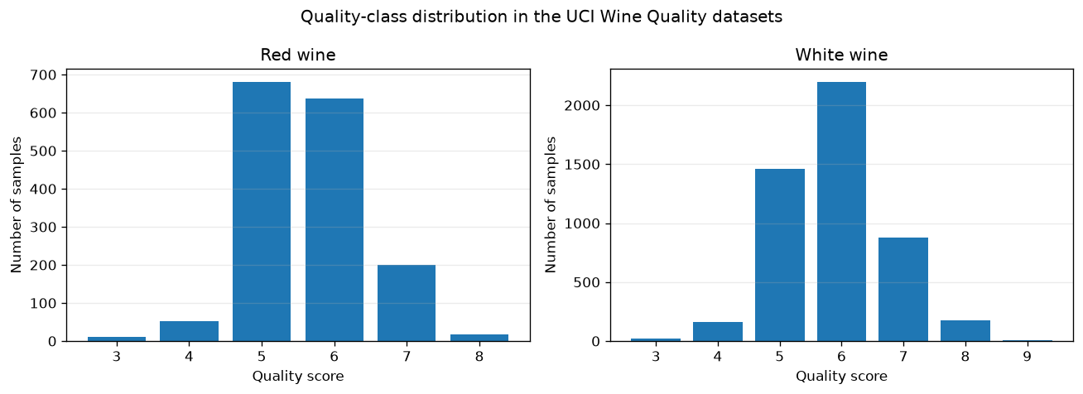
Hình 3.1. Phân bố điểm chất lượng của rượu vang đỏ và rượu vang trắng
Biểu đồ cho thấy các lớp chất lượng trung bình chiếm tỷ trọng lớn, trong khi một số lớp có rất ít mẫu. Đặc điểm này có thể làm cho mô hình ưu tiên dự đoán các lớp phổ biến và gặp khó khăn khi nhận diện các lớp thiểu số. Do đó, chỉ số Accuracy cần được xem xét đồng thời với các chỉ số đánh giá theo lớp.
Bảng 3.3. Phân bố số lượng và tỷ lệ các lớp chất lượng
Quality | Red_count | White_count | Red_percent (%) | White_percent (%)
3 | 10 | 20 | 0,63 | 0,41
4 | 53 | 163 | 3,31 | 3,33
5 | 681 | 1.457 | 42,59 | 29,75
6 | 638 | 2.198 | 39,90 | 44,88
7 | 199 | 880 | 12,45 | 17,97
8 | 18 | 175 | 1,13 | 3,57
9 | 0 | 5 | 0,00 | 0,10

Bảng 3.3 cho thấy lớp quality = 5 chiếm tỷ trọng lớn nhất trong dữ liệu rượu vang đỏ, trong khi lớp quality = 6 chiếm tỷ trọng lớn nhất trong dữ liệu rượu vang trắng. Một số lớp như quality = 3, quality = 8 và quality = 9 có số mẫu thấp hơn đáng kể.
Đây là cơ sở để khảo sát kỹ thuật SMOTE và sử dụng các chỉ số đánh giá có xét đến hiệu suất của từng lớp.
3.4. Phân tích tương quan giữa các đặc trưng
Ma trận tương quan được sử dụng để mô tả mức độ liên hệ tuyến tính giữa các đặc trưng đầu vào và điểm chất lượng. Hệ số tương quan Pearson nằm trong khoảng từ -1 đến 1. Giá trị dương biểu thị mối liên hệ tuyến tính cùng chiều, còn giá trị âm biểu thị mối liên hệ tuyến tính ngược chiều.
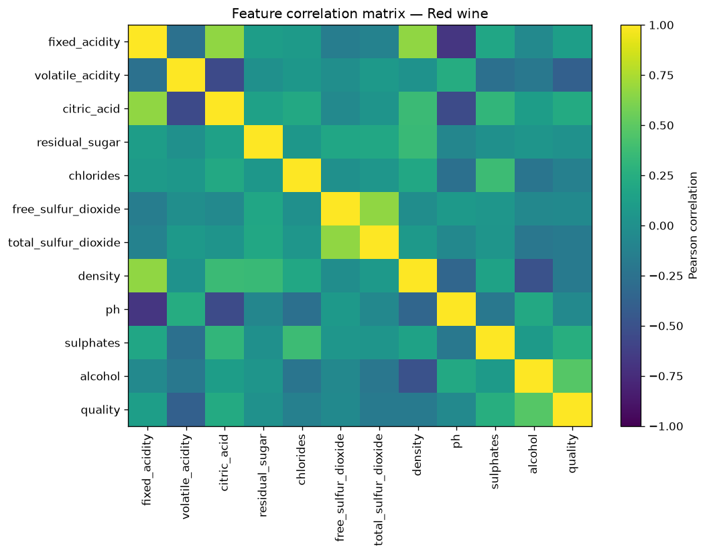
Hình 3.2. Ma trận tương quan của rượu vang đỏ
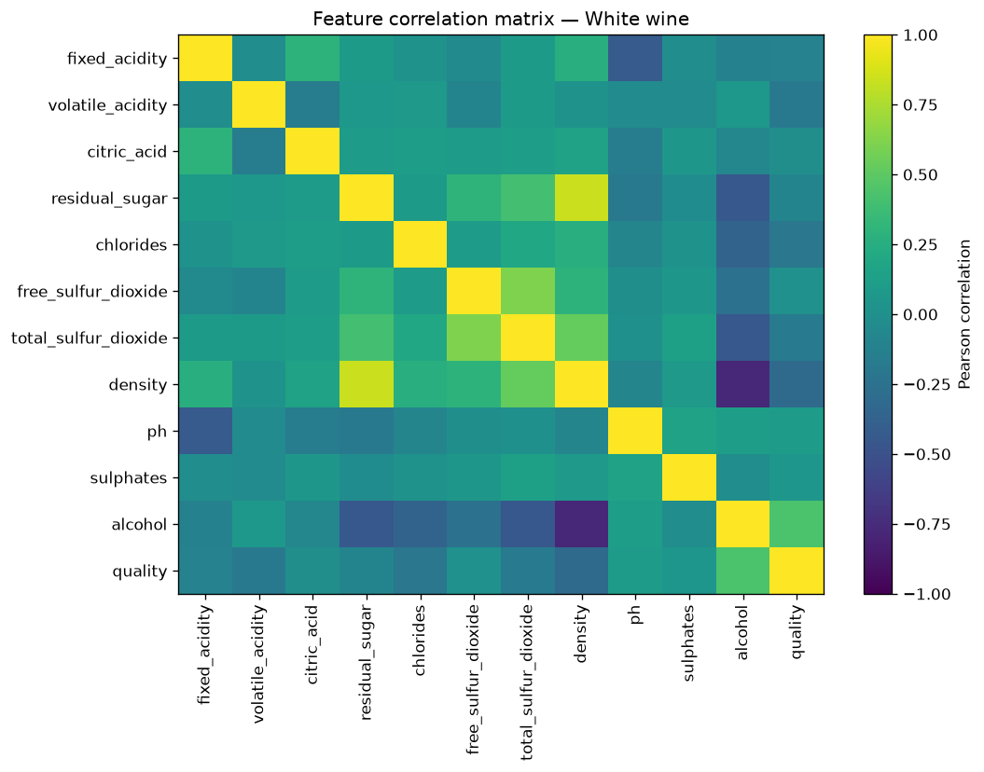
Hình 3.3. Ma trận tương quan của rượu vang trắng
Các ma trận tương quan hỗ trợ nhận diện những đặc trưng có mối liên hệ tuyến tính với quality và những cặp đặc trưng có tương quan với nhau. Tuy nhiên, tương quan không chứng minh quan hệ nhân quả và không phản ánh đầy đủ các quan hệ phi tuyến mà mô hình học máy có thể khai thác.
3.5. Tổng quan các phương pháp học máy được sử dụng
Nghiên cứu lựa chọn bốn thuật toán có cách tiếp cận khác nhau. Decision Tree xây dựng quy tắc phân loại theo cấu trúc cây; Random Forest tổng hợp nhiều cây; SVM tìm ranh giới phân loại; KNN dựa trên khoảng cách giữa các mẫu.
Việc sử dụng nhiều thuật toán giúp đánh giá sự khác biệt về hiệu suất trên cùng bộ dữ liệu. Random Forest còn được dùng trong các thí nghiệm bổ sung để phân tích mức độ quan trọng của đặc trưng, tác động của SMOTE và sự khác nhau giữa hai loại rượu vang.

CHƯƠNG 4. KẾT QUẢ NGHIÊN CỨU
4.1. Kết quả thống kê và phân tích dữ liệu
Kết quả thống kê cho thấy bộ dữ liệu rượu vang đỏ có 1.599 mẫu, bộ dữ liệu rượu vang trắng có 4.898 mẫu và dữ liệu kết hợp có 6.497 mẫu. Trong thống kê được cung cấp, không có ô dữ liệu thiếu ở các đặc trưng và biến mục tiêu.
Các lớp chất lượng không phân bố đồng đều. Phần lớn mẫu nằm ở các lớp quality = 5, quality = 6 và quality = 7. Đặc biệt, các lớp quality = 3 và quality = 8 có số lượng mẫu thấp hơn, trong khi lớp quality = 9 chỉ xuất hiện trong bộ dữ liệu rượu vang trắng với năm mẫu.
Những đặc điểm trên cho thấy bài toán phân loại có sự mất cân bằng lớp. Vì vậy, nghiên cứu sử dụng nhiều chỉ số đánh giá và thực hiện thí nghiệm SMOTE nhằm xem xét khả năng cải thiện hiệu suất trên các lớp ít mẫu.
4.2. Kết quả so sánh các thuật toán học máy
4.2.1. Thiết lập thực nghiệm
Bốn thuật toán Decision Tree, Random Forest, SVM và KNN được đánh giá trên bộ dữ liệu rượu vang đỏ bằng Stratified 5-Fold Cross-Validation. Các chỉ số gồm Accuracy, Balanced Accuracy, Macro-Precision, Macro-Recall và Macro-F1.
Đối với SVM và KNN, StandardScaler được đặt trong pipeline. Decision Tree và Random Forest sử dụng dữ liệu chưa chuẩn hóa trong thí nghiệm so sánh chính.
Bảng 4.1. Kết quả so sánh các thuật toán bằng Stratified 5-Fold Cross-Validation

Mô hình | Accuracy trung bình | Balanced Accuracy trung bình | Macro-Precision trung bình | Macro-Recall trung bình | Macro-F1 trung bình
Random Forest | 0,6935 | 0,3533 | 0,3962 | 0,3533 | 0,3625
Decision Tree | 0,6210 | 0,3566 | 0,3488 | 0,3566 | 0,3510
SVM (scaled) | 0,6248 | 0,2880 | 0,3076 | 0,2880 | 0,2888
KNN (scaled) | 0,5610 | 0,2762 | 0,2936 | 0,2762 | 0,2796

Random Forest đạt Accuracy trung bình cao nhất, bằng 0,6935, tương đương 69,35%. Mô hình này cũng đạt Macro-F1 cao nhất trong bốn mô hình, với giá trị 0,3625. Kết quả cho thấy Random Forest có hiệu suất tổng thể và hiệu suất Macro-F1 tốt nhất trong cấu hình thực nghiệm đã triển khai.
Decision Tree đạt Balanced Accuracy bằng 0,3566, cao hơn mức 0,3533 của Random Forest. Điều này cho thấy mô hình có kết quả tốt hơn một chút theo chỉ số Recall trung bình giữa các lớp, mặc dù Accuracy và Macro-F1 thấp hơn Random Forest.
SVM đạt Accuracy bằng 0,6248 và Macro-F1 bằng 0,2888. KNN có Accuracy thấp nhất, bằng 0,5610, và Macro-F1 bằng 0,2796 trong thiết lập này.
Sự chênh lệch giữa Accuracy và Balanced Accuracy ở các mô hình cho thấy việc chỉ xem xét tỷ lệ dự đoán đúng tổng thể có thể chưa phản ánh đầy đủ khả năng nhận diện các lớp chất lượng. Vì vậy, Random Forest được chọn làm mô hình trọng tâm cho các thí nghiệm phân tích tiếp theo, nhưng kết quả không đồng nghĩa mô hình này tốt nhất trên mọi chỉ số.
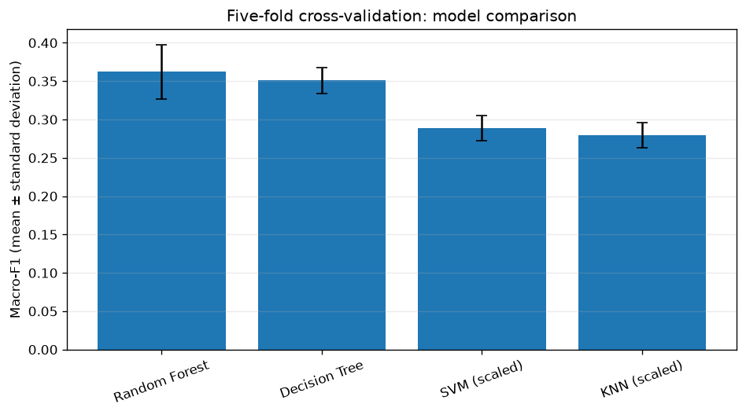
Hình 4.1. So sánh Macro-F1 của các mô hình
Hình 4.1 minh họa Macro-F1 trung bình và độ lệch chuẩn giữa các fold. Biểu đồ hỗ trợ so sánh mức hiệu suất và mức biến động giữa các mô hình. Khi đưa vào bản chính thức, cần giữ các thanh sai số theo kết quả thực nghiệm.
4.2.2. Thảo luận kết quả
Kết quả cho thấy Random Forest phù hợp với bộ dữ liệu trong cấu hình thực nghiệm này khi xét đồng thời Accuracy và Macro-F1. Khả năng tổng hợp nhiều cây quyết định có thể giúp mô hình khai thác các mối quan hệ phức tạp giữa các đặc trưng.
Tuy nhiên, Macro-F1 của Random Forest vẫn ở mức 0,3625, cho thấy khả năng phân loại giữa các lớp còn hạn chế. Một nguyên nhân cần xem xét là sự chênh lệch số lượng mẫu giữa các lớp chất lượng. Các lớp ít mẫu có thể khó được nhận diện chính xác hơn so với các lớp phổ biến.
Kết quả của Decision Tree cũng đáng chú ý vì Balanced Accuracy của mô hình nhỉnh hơn Random Forest. Do đó, việc lựa chọn mô hình cuối cùng cần dựa vào mục tiêu ứng dụng. Nếu ưu tiên Accuracy và Macro-F1 trong cấu hình đã thử, Random Forest là lựa chọn phù hợp hơn; nếu quan tâm đến Balanced Accuracy, Decision Tree cần được xem xét thêm.
4.3. Kết quả thí nghiệm chuẩn hóa dữ liệu
4.3.1. So sánh dữ liệu gốc và StandardScaler
Thí nghiệm sử dụng cùng giao thức cross-validation để so sánh SVM và KNN trước và sau chuẩn hóa dữ liệu.
Bảng 4.2. Ảnh hưởng của StandardScaler đến hiệu suất mô hình
Thí nghiệm | Accuracy trung bình | Balanced Accuracy trung bình | Macro-F1 trung bình
SVM – Raw | 0,5066 | 0,2078 | 0,1860
SVM – StandardScaler | 0,6248 | 0,2880 | 0,2888
KNN – Raw | 0,5009 | 0,2306 | 0,2316
KNN – StandardScaler | 0,5610 | 0,2762 | 0,2796
Đối với SVM, Accuracy tăng từ 0,5066 lên 0,6248 sau chuẩn hóa. Balanced Accuracy tăng từ 0,2078 lên 0,2880, trong khi Macro-F1 tăng từ 0,1860 lên 0,2888.
Đối với KNN, Accuracy tăng từ 0,5009 lên 0,5610. Balanced Accuracy tăng từ 0,2306 lên 0,2762 và Macro-F1 tăng từ 0,2316 lên 0,2796.
Như vậy, trong các cấu hình được khảo sát, StandardScaler cải thiện cả ba chỉ số đối với SVM và KNN. Mức tăng Macro-F1 của SVM là 0,1028, còn KNN là 0,0480.
4.3.2. Thảo luận kết quả chuẩn hóa
Kết quả phù hợp với đặc điểm của SVM và KNN, là các thuật toán có thể nhạy với thang đo của đặc trưng. Khi các đặc trưng có phạm vi giá trị khác nhau, những biến có thang đo lớn có thể ảnh hưởng mạnh đến khoảng cách hoặc ranh giới phân loại.
Chuẩn hóa giúp đưa các đặc trưng về thang đo tương đồng hơn, qua đó cải thiện kết quả trong thí nghiệm hiện tại. Tuy nhiên, kết luận này chỉ áp dụng cho dữ liệu và cấu hình đã thử. Các nghiên cứu tiếp theo có thể khảo sát thêm những phương pháp chuẩn hóa khác và tối ưu tham số mô hình.
4.4. Kết quả thí nghiệm SMOTE
4.4.1. Kết quả thực nghiệm
Thí nghiệm so sánh Random Forest có và không có SMOTE. Kỹ thuật SMOTE được đặt trong pipeline huấn luyện của từng fold để tránh tạo mẫu tổng hợp từ dữ liệu đánh giá.
Bảng 4.3. So sánh Random Forest có và không có SMOTE

Thí nghiệm | Accuracy trung bình | Balanced Accuracy trung bình | Macro-F1 trung bình | Macro-Recall trung bình
RF – No SMOTE | 0,6935 | 0,3533 | 0,3625 | 0,3533
RF – SMOTE | 0,6554 | 0,4113 | 0,3924 | 0,4113

Kết quả cho thấy khi sử dụng SMOTE, Accuracy giảm từ 0,6935 xuống 0,6554. Ngược lại, Balanced Accuracy tăng từ 0,3533 lên 0,4113 và Macro-F1 tăng từ 0,3625 lên 0,3924.
Mức tăng Macro-F1 là 0,0299, trong khi Balanced Accuracy tăng 0,0580. Kết quả cho thấy SMOTE giúp cải thiện hai chỉ số chú trọng hiệu suất giữa các lớp trong cấu hình thực nghiệm này, mặc dù độ chính xác tổng thể giảm.
4.4.2. Thảo luận kết quả SMOTE
Kết quả phản ánh sự đánh đổi giữa hiệu suất tổng thể và khả năng nhận diện các lớp. Khi các lớp thiểu số được tăng cường bằng mẫu tổng hợp trong tập huấn luyện, mô hình có thể cải thiện khả năng nhận diện những lớp ít mẫu hơn. Tuy nhiên, sự thay đổi phân bố dữ liệu huấn luyện cũng có thể làm tăng số dự đoán sai ở một số lớp khác.
Vì vậy, không thể kết luận SMOTE luôn làm mô hình tốt hơn trên mọi chỉ số. Nếu mục tiêu là tối ưu Accuracy, cấu hình không SMOTE có kết quả cao hơn trong thí nghiệm này. Nếu mục tiêu chú trọng Balanced Accuracy và Macro-F1, cấu hình có SMOTE đáng được xem xét.
Để xác nhận mức cải thiện có ổn định hay không, cần kiểm tra điểm số của từng fold, thực hiện các lần chạy bổ sung hoặc áp dụng phương pháp kiểm định thống kê phù hợp. Với kết quả hiện có, chỉ nên kết luận về sự khác biệt quan sát được, không khẳng định ý nghĩa thống kê.
4.5. Kết quả đánh giá Random Forest trên tập hold-out
4.5.1. Thiết lập đánh giá
Dữ liệu rượu vang đỏ được chia thành 80% tập huấn luyện và 20% tập kiểm tra, với phân tầng theo quality. Random Forest gồm 500 cây được huấn luyện trên tập huấn luyện và đánh giá trên tập kiểm tra.
Đây là thí nghiệm riêng với cross-validation ở các phần trước, vì vậy các chỉ số được báo cáo độc lập.
Bảng 4.4. Kết quả đánh giá Random Forest trên tập kiểm tra
Chỉ số | Giá trị
Accuracy | 0,6781
Balanced Accuracy | 0,3891
Macro-Precision | 0,4370
Macro-Recall | 0,3891
Macro-F1 | 0,4056
Weighted-F1 | 0,6631

Random Forest đạt Accuracy bằng 0,6781 trên tập kiểm tra. Macro-F1 đạt 0,4056 và Weighted-F1 đạt 0,6631. Macro-Precision đạt 0,4370, trong khi Macro-Recall đạt 0,3891.
Các chỉ số cho thấy mô hình đạt hiệu suất dự đoán nhất định trên tập kiểm tra, nhưng khả năng nhận diện cân bằng giữa các lớp vẫn còn hạn chế. Chênh lệch giữa Weighted-F1 và Macro-F1 cũng cho thấy việc tính trung bình có trọng số theo số mẫu có thể tạo ra đánh giá tích cực hơn so với việc xem xét mỗi lớp với trọng số ngang nhau.
4.5.2. Ma trận nhầm lẫn
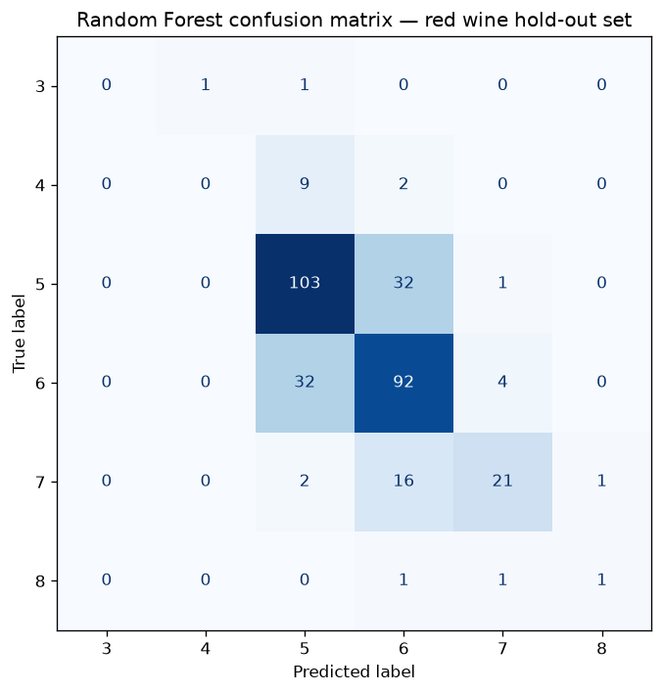
Hình 4.2. Ma trận nhầm lẫn của Random Forest trên tập kiểm tra rượu vang đỏ.

Ma trận nhầm lẫn thể hiện số lượng mẫu được dự đoán đúng và số lượng mẫu bị phân loại nhầm giữa các lớp chất lượng. Các ô trên đường chéo chính biểu diễn những dự đoán đúng; các ô ngoài đường chéo biểu diễn những trường hợp dự đoán sai.
Khi phân tích hình, cần xác định các lớp có số dự đoán đúng thấp và những cặp lớp thường bị nhầm lẫn. Do các lớp chất lượng có thể có đặc trưng tương đồng và số lượng mẫu khác nhau, ma trận nhầm lẫn giúp xác định rõ hơn những hạn chế của mô hình so với việc chỉ xem các chỉ số tổng hợp.
[CHÚ THÍCH BỔ SUNG – TÔ CAM: Khi hoàn thiện phần này, hãy quan sát trực tiếp fig5_confusion_matrix_rf.png và bổ sung số liệu cụ thể về những lớp bị nhầm nhiều nhất. Không tự suy đoán số lượng từ các chỉ số tổng hợp.]
4.6. Kết quả phân tích mức độ quan trọng của đặc trưng
4.6.1. Feature Importance của Random Forest
Bảng 4.5. Mức độ quan trọng của các đặc trưng trong Random Forest

Xếp hạng | Đặc trưng | Importance
1 | alcohol | 0,15013
2 | sulphates | 0,11051
3 | total_sulfur_dioxide | 0,10589
4 | volatile_acidity | 0,10240
5 | density | 0,08962
6 | chlorides | 0,08031
7 | pH | 0,07644
8 | fixed_acidity | 0,07553
9 | residual_sugar | 0,07269
10 | citric_acid | 0,07087
11 | free_sulfur_dioxide | 0,06561

Kết quả cho thấy alcohol có mức độ quan trọng cao nhất, với giá trị 0,15013. Tiếp theo là sulphates, total_sulfur_dioxide và volatile_acidity. Các đặc trưng còn lại có giá trị importance thấp hơn trong mô hình đã huấn luyện.
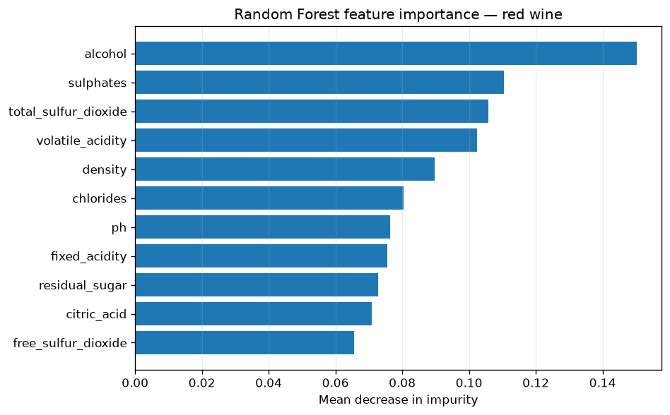
Hình 4.3. Mức độ quan trọng của các đặc trưng theo Random Forest

Biểu đồ thể hiện thứ tự quan trọng tương đối của các đặc trưng theo mô hình Random Forest. Alcohol đứng đầu trong danh sách, cho thấy đặc trưng này đóng góp đáng kể vào các phép chia nhánh của mô hình trong cấu hình thực nghiệm hiện tại.
Tuy nhiên, Feature Importance phản ánh vai trò của đặc trưng trong mô hình, không chứng minh đặc trưng đó trực tiếp gây ra sự thay đổi chất lượng rượu vang.
4.6.2. Permutation Importance
Bảng 4.6. Kết quả Permutation Importance theo Macro-F1
Đặc trưng | Importance trung bình | Độ lệch chuẩn
alcohol | 0,12067 | 0,04054
sulphates | 0,07797 | 0,04165
volatile_acidity | 0,06959 | 0,04292
total_sulfur_dioxide | 0,06276 | 0,03916
fixed_acidity | 0,02112 | 0,02805
citric_acid | 0,01910 | 0,01843
pH | 0,01419 | 0,02779
free_sulfur_dioxide | 0,01270 | 0,00110
density | 0,00927 | 0,02205
chlorides | 0,00433 | 0,00445
residual_sugar | -0,00503 | 0,00611

Kết quả Permutation Importance cũng xếp alcohol ở vị trí đầu tiên, với mức giảm Macro-F1 trung bình 0,12067 khi đặc trưng này bị xáo trộn trên tập kiểm tra. Sulphates, volatile_acidity và total_sulfur_dioxide là các đặc trưng tiếp theo có mức quan trọng tương đối cao.
Residual_sugar có giá trị importance trung bình âm, bằng -0,00503. Điều này có thể xảy ra khi việc xáo trộn đặc trưng làm hiệu suất thay đổi theo hướng tích cực hoặc khi mức ảnh hưởng của đặc trưng nhỏ so với biến động do phép xáo trộn. Kết quả âm không có nghĩa đặc trưng này chắc chắn làm giảm chất lượng rượu vang.
4.6.3. Thảo luận mức độ quan trọng của đặc trưng
Hai phương pháp đều cho thấy alcohol là đặc trưng có vai trò nổi bật trong mô hình Random Forest đã huấn luyện. Sulphates và volatile_acidity cũng nằm trong nhóm đặc trưng có mức quan trọng tương đối cao.
Sự nhất quán tương đối này giúp tăng cơ sở để nhận định rằng các đặc trưng trên có ích cho mô hình trong bộ dữ liệu đang xét. Tuy nhiên, hai phương pháp không đo cùng một đại lượng: Feature Importance dựa trên các phép chia nhánh, còn Permutation Importance đo sự thay đổi hiệu suất khi xáo trộn đặc trưng.
Do đó, cần tránh diễn giải các giá trị importance như hệ số tác động nhân quả. Các nghiên cứu tiếp theo có thể sử dụng thêm SHAP hoặc các phương pháp giải thích mô hình khác để phân tích ảnh hưởng của từng đặc trưng đối với từng dự đoán.
4.7. So sánh Random Forest trên rượu vang đỏ và rượu vang trắng
4.7.1. Kết quả thực nghiệm
Random Forest với 300 cây được đánh giá riêng trên hai bộ dữ liệu bằng Stratified 5-Fold Cross-Validation.
Bảng 4.7. So sánh hiệu suất Random Forest giữa rượu vang đỏ và rượu vang trắng

Bộ dữ liệu | Số mẫu | Accuracy trung bình | Balanced Accuracy trung bình | Macro-F1 trung bình
Rượu vang đỏ | 1.599 | 0,6935 | 0,3533 | 0,3625
Rượu vang trắng | 4.898 | 0,6852 | 0,3756 | 0,4133
Accuracy của Random Forest trên rượu vang đỏ đạt 0,6935, cao hơn mức 0,6852 trên rượu vang trắng. Tuy nhiên, Balanced Accuracy của rượu vang trắng đạt 0,3756, cao hơn mức 0,3533 của rượu vang đỏ. Macro-F1 của rượu vang trắng cũng cao hơn, đạt 0,4133 so với 0,3625 của rượu vang đỏ.
Kết quả cho thấy hiệu suất của mô hình khác nhau tùy theo chỉ số đánh giá. Rượu vang đỏ có Accuracy cao hơn một chút, trong khi rượu vang trắng đạt Balanced Accuracy và Macro-F1 cao hơn trong cấu hình thực nghiệm này.
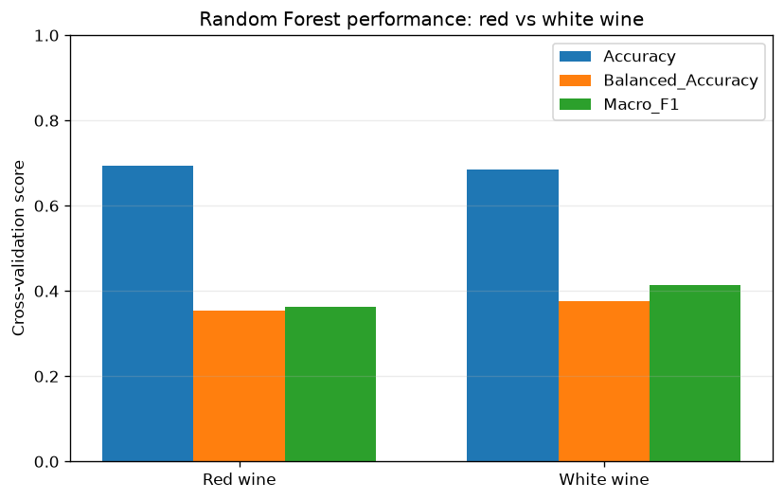
Hình 4.4. So sánh hiệu suất Random Forest trên rượu vang đỏ và rượu vang trắng
4.7.2. Thảo luận kết quả so sánh
Sự khác biệt về Macro-F1 cho thấy mô hình đạt kết quả cân bằng giữa các lớp tốt hơn trên bộ dữ liệu rượu vang trắng trong cấu hình hiện tại. Tuy nhiên, hai bộ dữ liệu có số lượng mẫu và phân bố lớp khác nhau, do đó không thể kết luận rằng chất lượng rượu vang trắng nói chung dễ dự đoán hơn chất lượng rượu vang đỏ.
Để so sánh sâu hơn, các nghiên cứu tiếp theo có thể sử dụng các chiến lược đánh giá bổ sung, chẳng hạn như điều chỉnh phân bố lớp, tối ưu siêu tham số trong từng fold và kiểm định trên các tập dữ liệu độc lập có cùng giao thức thu thập.
4.8. Tổng hợp kết quả nghiên cứu
Các kết quả thực nghiệm chính được tổng hợp như sau:
Bảng 4.8. Tổng hợp các phát hiện chính
Nội dung | Kết quả nổi bật | Nhận xét
So sánh mô hình | Random Forest đạt Accuracy 0,6935 và Macro-F1 0,3625 | Tốt nhất theo hai chỉ số này trong cấu hình chính
StandardScaler | Macro-F1 của SVM tăng từ 0,1860 lên 0,2888 | Chuẩn hóa cải thiện hiệu suất SVM
StandardScaler | Macro-F1 của KNN tăng từ 0,2316 lên 0,2796 | Chuẩn hóa cải thiện hiệu suất KNN
SMOTE | Macro-F1 tăng từ 0,3625 lên 0,3924 | Cải thiện Macro-F1 nhưng Accuracy giảm
Hold-out | Accuracy 0,6781; Macro-F1 0,4056 | Kết quả của thí nghiệm độc lập với cross-validation
Feature Importance | Alcohol đứng đầu với importance 0,15013 | Đặc trưng quan trọng nhất theo mô hình Random Forest
Red vs. White | Macro-F1 của White là 0,4133; Red là 0,3625 | White cao hơn theo Macro-F1 trong cấu hình hiện tại
Nguồn: Tổng hợp từ các bảng kết quả thực nghiệm của khóa luận.
Nhìn chung, nghiên cứu đã hoàn thành các nội dung chính gồm phân tích dữ liệu, so sánh thuật toán, khảo sát chuẩn hóa, đánh giá SMOTE, đánh giá hold-out và phân tích mức độ quan trọng của đặc trưng.
Random Forest là mô hình nổi bật trong thí nghiệm so sánh chính nếu xét Accuracy và Macro-F1. SMOTE cải thiện Balanced Accuracy và Macro-F1 nhưng làm giảm Accuracy. StandardScaler cải thiện hiệu suất của SVM và KNN trong các cấu hình được thử. Alcohol là đặc trưng có mức độ quan trọng cao nhất theo cả Feature Importance và Permutation Importance.
Các kết quả trên hỗ trợ thảo luận về những giả thuyết nghiên cứu đã đặt ra. Tuy nhiên, chưa có kiểm định thống kê bổ sung để khẳng định ý nghĩa thống kê của các chênh lệch hiệu suất. Vì vậy, kết luận cần giới hạn trong phạm vi dữ liệu và cấu hình thực nghiệm đã sử dụng.

CHƯƠNG 5. KẾT LUẬN VÀ KIẾN NGHỊ
5.1. Kết luận
Khóa luận đã khảo sát việc ứng dụng các thuật toán học máy trong dự đoán chất lượng rượu vang dựa trên bộ dữ liệu Wine Quality. Nghiên cứu sử dụng hai bộ dữ liệu rượu vang đỏ và rượu vang trắng với tổng cộng 6.497 mẫu, gồm 11 đặc trưng hóa lý đầu vào và biến mục tiêu quality.
Trên bộ dữ liệu rượu vang đỏ, bốn thuật toán Decision Tree, Random Forest, SVM và KNN được so sánh bằng Stratified 5-Fold Cross-Validation. Random Forest đạt Accuracy trung bình 0,6935 và Macro-F1 trung bình 0,3625, là mô hình có kết quả cao nhất theo hai chỉ số này trong cấu hình thực nghiệm chính. Decision Tree đạt Balanced Accuracy bằng 0,3566, nhỉnh hơn mức 0,3533 của Random Forest. Điều này cho thấy việc lựa chọn mô hình cần xét đến mục tiêu đánh giá thay vì chỉ dựa vào một chỉ số duy nhất.
Thí nghiệm chuẩn hóa dữ liệu cho thấy StandardScaler cải thiện Accuracy, Balanced Accuracy và Macro-F1 của cả SVM và KNN trong cấu hình đã thử. Đối với SVM, Macro-F1 tăng từ 0,1860 lên 0,2888; đối với KNN, Macro-F1 tăng từ 0,2316 lên 0,2796. Kết quả cho thấy chuẩn hóa có vai trò quan trọng đối với hai thuật toán này trên bộ dữ liệu nghiên cứu.
Thí nghiệm SMOTE cho thấy Accuracy của Random Forest giảm từ 0,6935 xuống 0,6554, trong khi Balanced Accuracy tăng từ 0,3533 lên 0,4113 và Macro-F1 tăng từ 0,3625 lên 0,3924. Kết quả phản ánh sự đánh đổi giữa độ chính xác tổng thể và hiệu suất cân bằng giữa các lớp. Vì chưa thực hiện kiểm định thống kê bổ sung, nghiên cứu chưa khẳng định được mức cải thiện có ý nghĩa thống kê.
Trong thí nghiệm hold-out trên bộ dữ liệu rượu vang đỏ, Random Forest đạt Accuracy bằng 0,6781, Balanced Accuracy bằng 0,3891 và Macro-F1 bằng 0,4056. Đây là kết quả của giao thức đánh giá riêng, không thay thế cho kết quả trung bình của cross-validation.
Phân tích mức độ quan trọng của đặc trưng cho thấy alcohol đứng đầu theo Feature Importance với giá trị 0,15013 và cũng đứng đầu theo Permutation Importance với giá trị trung bình 0,12067. Sulphates, volatile_acidity và total_sulfur_dioxide cũng thuộc nhóm đặc trưng quan trọng trong mô hình. Tuy nhiên, những kết quả này thể hiện mức độ đóng góp đối với mô hình, không chứng minh quan hệ nhân quả với chất lượng rượu vang.
Cuối cùng, so sánh Random Forest trên hai bộ dữ liệu cho thấy rượu vang trắng đạt Macro-F1 bằng 0,4133, cao hơn mức 0,3625 của rượu vang đỏ. Ngược lại, Accuracy của rượu vang đỏ đạt 0,6935, cao hơn mức 0,6852 của rượu vang trắng. Sự khác biệt này nhấn mạnh tầm quan trọng của việc đánh giá mô hình bằng nhiều chỉ số.
Nhìn chung, khóa luận đã xây dựng và thực hiện một quy trình thực nghiệm để so sánh các thuật toán học máy trong dự đoán chất lượng rượu vang. Kết quả cung cấp cơ sở cho việc lựa chọn mô hình, phân tích hạn chế và định hướng cải thiện trong các nghiên cứu tiếp theo.
5.2. Kiến nghị
5.2.1. Kiến nghị về mô hình
Trong phạm vi cấu hình đã khảo sát, Random Forest có thể được ưu tiên làm mô hình cơ sở khi mục tiêu là tối ưu Accuracy và Macro-F1. Tuy nhiên, cần xem xét thêm các mô hình có khả năng xử lý mất cân bằng lớp và thực hiện tối ưu siêu tham số trước khi lựa chọn mô hình cho ứng dụng thực tế.
Decision Tree cũng nên được giữ làm mô hình đối chứng do có khả năng diễn giải tương đối trực quan và đạt Balanced Accuracy nhỉnh hơn Random Forest trong thí nghiệm chính.
5.2.2. Kiến nghị về dữ liệu
Các nghiên cứu tiếp theo nên bổ sung dữ liệu đại diện hơn cho những lớp chất lượng có số mẫu thấp. Việc thu thập thêm dữ liệu cần bảo đảm tính nhất quán của quy trình đo lường và nguồn dữ liệu.
Ngoài ra, có thể khảo sát ảnh hưởng của việc gộp các mức chất lượng thành những nhóm phù hợp với mục tiêu ứng dụng. Tuy nhiên, việc gộp lớp cần có cơ sở chuyên môn và phải được mô tả rõ trong phương pháp nghiên cứu.
5.2.3. Kiến nghị về phương pháp đánh giá
Nên thực hiện tối ưu siêu tham số bằng phương pháp tìm kiếm phù hợp và đặt toàn bộ quy trình lựa chọn mô hình bên trong vòng cross-validation nhằm hạn chế rò rỉ dữ liệu.
Có thể lặp lại thí nghiệm với nhiều seed hoặc sử dụng kiểm định thống kê phù hợp để đánh giá độ ổn định của sự khác biệt giữa các mô hình. Ngoài Accuracy và Macro-F1, nên tiếp tục báo cáo Balanced Accuracy và ma trận nhầm lẫn để xác định những lớp khó dự đoán.
5.2.4. Kiến nghị về giải thích mô hình
Nghiên cứu tiếp theo có thể sử dụng SHAP hoặc các phương pháp giải thích mô hình khác để phân tích đóng góp của đặc trưng đối với từng dự đoán. Những phân tích này giúp tăng khả năng diễn giải kết quả, nhưng vẫn cần phân biệt giữa đóng góp trong mô hình và quan hệ nhân quả trong thực tế.
5.2.5. Kiến nghị về ứng dụng thực tiễn
Trước khi áp dụng vào quy trình sản xuất hoặc đánh giá chất lượng rượu vang, mô hình cần được kiểm tra trên dữ liệu độc lập thu thập từ điều kiện vận hành thực tế. Cần đánh giá ảnh hưởng của thiết bị đo, nguồn dữ liệu, quy trình sản xuất và sự thay đổi phân bố dữ liệu theo thời gian.
Mô hình dự đoán nên được xem là công cụ hỗ trợ phân tích, không thay thế hoàn toàn các quy trình kiểm định chất lượng theo tiêu chuẩn chuyên môn.

TÀI LIỆU THAM KHẢO
Duy, V. N. T., Van Phuc, V., Khang, T. D., & Khoi, N. H. A. (2023), Diagnosing the quality of wine using an adapting decision tree classifier for streaming data. Journal of Science and Development Economics, (25): 40–51.
[CHÚ THÍCH TRÍCH DẪN – TÔ VÀNG: Đây là tài liệu đã được trích trong Chương 1 và Chương 2. Cần xác minh thông tin thư mục từ bản gốc trước khi nộp.]
[CHÚ THÍCH BỔ SUNG – TÔ CAM: Bổ sung tài liệu chính thức về nguồn dữ liệu Wine Quality của UCI Machine Learning Repository và các tài liệu gốc về Decision Tree, Random Forest, SVM, KNN, StandardScaler, SMOTE cùng các chỉ số đánh giá. Chỉ ghi vào danh mục sau khi xác minh tác giả, năm, tên tài liệu và thông tin xuất bản.]

PHỤ LỤC
PHỤ LỤC A. DANH SÁCH HÌNH
A.1. fig1_quality_distribution.png – Phân bố điểm chất lượng của rượu vang đỏ và rượu vang trắng.
A.2. fig2_red_correlation.png – Ma trận tương quan của rượu vang đỏ.
A.3. fig3_white_correlation.png – Ma trận tương quan của rượu vang trắng.
A.4. fig4_model_comparison.png – So sánh Macro-F1 của các mô hình.
A.5. fig5_confusion_matrix_rf.png – Ma trận nhầm lẫn của Random Forest trên tập kiểm tra.
A.6. fig6_rf_feature_importance.png – Mức độ quan trọng của đặc trưng theo Random Forest.
A.7. fig7_red_vs_white.png – So sánh hiệu suất Random Forest giữa rượu vang đỏ và rượu vang trắng.
PHỤ LỤC B. DANH SÁCH BẢNG KẾT QUẢ
B.1. table_dataset_summary.csv – Thống kê tổng quan dữ liệu.
B.2. table_quality_distribution.csv – Phân bố các lớp chất lượng.
B.3. table_model_comparison.csv – So sánh bốn thuật toán học máy.
B.4. table_scaling_ablation.csv – Thí nghiệm chuẩn hóa dữ liệu.
B.5. table_smote_ablation.csv – Thí nghiệm SMOTE.
B.6. table_holdout_metrics.csv – Đánh giá Random Forest trên tập kiểm tra.
B.7. table_rf_feature_importance.csv – Mức độ quan trọng của đặc trưng theo Random Forest.
B.8. table_permutation_importance.csv – Kết quả Permutation Importance.
B.9. table_red_vs_white.csv – So sánh rượu vang đỏ và rượu vang trắng.

